[1]

**Uso Sustentável do Bambu na Construção Civil: Projeto Aplicado no Horto Florestal de Piripiri-PI.**

Daniel Gonçalves¹

Francisco Rayner Gomes da Costa Marques¹

Gian Eduardo Lima de Oliveira¹

Luis Affonso Lustosa Alencar Lima¹

Marcos Diego Silva Cavalcante¹

Wesley de Carvalho Silva¹

Maysa Memória Martins[2]

**RESUMO**

Este artigo investiga o uso do bambu como material estrutural em projetos de construção civil, destacando seu potencial na promoção da sustentabilidade. Com base em um estudo de caso realizado no Horto Florestal de Piripiri, são analisadas as propriedades físicas e mecânicas do bambu, sua aplicabilidade em mobiliário e estruturas, bem como os benefícios ambientais decorrentes de sua utilização. O artigo discute o papel da engenharia civil na adoção de práticas sustentáveis, evidenciando como o bambu pode contribuir para a redução de resíduos e a preservação ambiental.

**Palavras-chave**: bambu; construção civil; sustentabilidade; materiais estruturais; resíduos.

**1. INTRODUÇÃO**

O setor da construção civil é um dos principais responsáveis pela geração de resíduos sólidos no Brasil, representando uma parcela significativa dos impactos ambientais associados à urbanização e ao desenvolvimento econômico. Segundo a Associação Brasileira para Reciclagem de Resíduos da Construção Civil e Demolição (ABRECON), o país gera aproximadamente 84 milhões de metros cúbicos de resíduos de construção e demolição (RCD)

anualmente, sendo que grande parte desses resíduos é composta por materiais como concreto, tijolos, metais e madeira.

A crescente preocupação com o meio ambiente e a necessidade de mitigar os impactos negativos da construção civil têm impulsionado a busca por alternativas mais sustentáveis. Nesse contexto, a sustentabilidade na construção civil emerge como uma abordagem vital para

a redução de resíduos, a reutilização de materiais e a minimização do consumo de recursos naturais. Práticas como o reaproveitamento de resíduos e a escolha de materiais ecológicos são essenciais para promover uma construção mais sustentável e menos impactante ao meio ambiente.

Entre os materiais que têm se destacado por suas características sustentáveis, o bambu surge como uma opção promissora. O bambu é uma planta de rápido crescimento, com ciclo de corte que varia entre três a cinco anos, o que o torna uma fonte renovável e abundante. Além disso, o bambu possui propriedades físicas e mecânicas que o tornam um excelente substituto para materiais convencionais na construção civil. Estudos mostram que o bambu apresenta resistência à tração comparável à do aço, além de ser leve, flexível e resistente a intempéries quando tratado adequadamente. Kumar, S., & Sharma, R. (2020) .

No Brasil, a utilização do bambu ainda é incipiente, principalmente devido à falta de conhecimento técnico e normatizações específicas para o seu uso na construção civil. Contudo, projetos como o realizado no Horto Florestal de Piripiri demonstram o potencial do bambu como material estrutural, destacando sua viabilidade técnica e econômica em diferentes aplicações, desde mobiliário até estruturas maiores, como cercas e coberturas.

Este artigo busca aprofundar o estudo sobre o uso do bambu na construção civil, explorando suas propriedades físicas e mecânicas, bem como suas vantagens ambientais e econômicas. A partir de uma revisão da literatura e da análise de um caso prático, pretende-se demonstrar como o bambu pode ser incorporado em práticas de construção sustentável, contribuindo para a redução de resíduos e a promoção da sustentabilidade no setor.

**2. A CONSTRUÇÃO CIVIL E A GERAÇÃO DE RESÍDUOS**

A construção civil é historicamente um dos setores mais intensivos em recursos naturais e, consequentemente, um dos maiores geradores de resíduos. De acordo com a Política Nacional de Resíduos Sólidos (Lei Federal nº 12.305/2010), os resíduos da construção civil incluem aqueles gerados durante as etapas de construção, reformas, demolições e até mesmo na

preparação de terrenos para obras. Esses resíduos, conhecidos como Resíduos da Construção e Demolição (RCD), representam um grande desafio para a gestão ambiental, especialmente em grandes centros urbanos.

Estudos apontam que os RCDs são compostos majoritariamente por materiais minerais como concreto, argamassa e tijolos, além de outros componentes como madeira, metais e plásticos. A reciclagem e o reaproveitamento desses materiais são práticas ainda pouco

exploradas no Brasil, onde a maior parte dos resíduos acaba sendo descartada em aterros ou em locais inadequados, contribuindo para a degradação ambiental e o desperdício de recursos.

A necessidade de encontrar alternativas para a gestão dos resíduos da construção civil tem levado à adoção de práticas mais sustentáveis, como a reciclagem dos materiais e o uso de matérias-primas renováveis, como o bambu. O reaproveitamento de resíduos para a criação de novos produtos ou estruturas é uma das formas mais eficientes de reduzir o impacto ambiental da construção civil, promovendo um ciclo de vida mais sustentável para os materiais.

**2.1 PROPRIEDADES DO BAMBU E SUA APLICABILIDADE NA CONSTRUÇÃO CIVIL**

O bambu é uma planta de crescimento rápido, com ciclo de corte entre três a cinco anos, e é conhecido por suas propriedades físicas e mecânicas excepcionais. A resistência à tração do bambu pode ser comparada à do aço, enquanto sua resistência à compressão é semelhante à do concreto, o que o torna um material versátil e altamente eficiente para diversas aplicações na construção civil. (Janssen, J. J. A., & Shen, L. (2019) ).

Segundo Ghavami e Marinho (2005), o bambu possui uma excelente relação resistência/peso, o que facilita seu manuseio e transporte, além de permitir a criação de estruturas leves e flexíveis, capazes de suportar grandes cargas. Sua estrutura fibrosa longitudinal contribui para sua elevada resistência mecânica, enquanto a presença de nós ao longo do colmo aumenta sua estabilidade estrutural.

O uso do bambu na construção civil não é novidade; em diversas culturas asiáticas, ele é amplamente utilizado na construção de casas, pontes e outras estruturas. No Brasil, apesar de seu potencial, o uso do bambu ainda enfrenta desafios relacionados à falta de normatizações técnicas e ao desconhecimento de suas propriedades. Guedes, C. D. L. S. (2019). Entretanto, iniciativas como o Projeto Horto, realizado no Horto Florestal de Piripiri, têm mostrado como o bambu pode ser utilizado de forma eficiente e sustentável em diferentes aplicações, desde a

confecção de mobiliário até a construção de cercas e coberturas. Rai, M., Bhattarai, S., & Feitosa, C. M. (2020)

O cultivo do bambu não requer grandes quantidades de fertilizantes ou pesticidas, e a planta contribui para a fixação de carbono no solo, ajudando a mitigar as mudanças climáticas.

Estudos indicam que o bambu pode absorver até 12 toneladas de CO₂ por hectare anualmente, o que o torna uma excelente opção para projetos de construção sustentável.

**2.2 DESAFIOS E PERSPECTIVAS PARA O USO DO BAMBU**

Apesar de suas inúmeras vantagens, o uso do bambu na construção civil ainda enfrenta desafios significativos. A falta de normatizações técnicas específicas para o uso do bambu no Brasil dificulta sua aplicação em projetos maiores e mais complexos. Além disso, há uma escassez de profissionais capacitados e de conhecimento técnico sobre as melhores práticas para o tratamento e a utilização do bambu na construção civil evidenciado nos gráficos a seguir: (Gráfico 01)

Gráfico 01: Considerações do uso do Bambu na Construção Civil

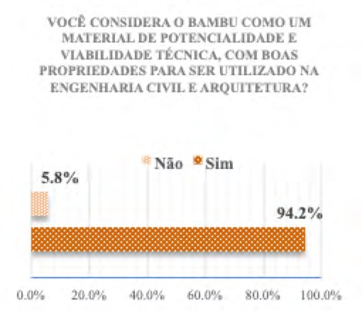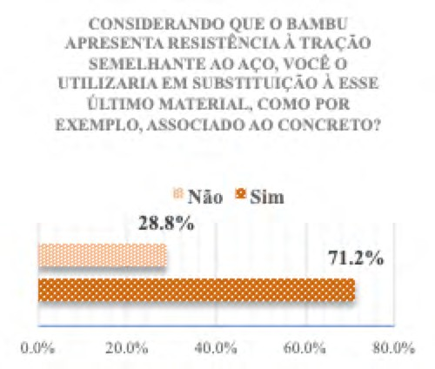

Fonte: Revista Principia Fonte: Revista Principia

Outro desafio é a percepção do bambu como um material "inferior" em comparação com os materiais convencionais como concreto e aço. No entanto, essa percepção tem mudado à

medida que mais estudos demonstram a eficiência e a viabilidade do bambu como material de construção, além de seus benefícios ambientais e econômicos. (Kumar, S., & Sharma, R.,2020)

Projetos como o realizado no Horto Florestal de Piripiri são fundamentais para promover o uso do bambu e para demonstrar sua aplicabilidade em diferentes contextos. Esses projetos também ajudam a sensibilizar a sociedade e a indústria da construção civil para a importância de adotar práticas mais sustentáveis, que contribuam para a preservação dos recursos naturais e a redução dos impactos ambientais

**3. METODOLOGIA**

O projeto realizado no Horto Florestal de Piripiri foi concebido com o intuito de integrar conceitos de sustentabilidade à construção civil, promovendo o uso de materiais recicláveis e   
renováveis, com destaque para o bambu. A metodologia adotada envolveu não apenas a coleta de resíduos provenientes da construção civil, como carretéis de cabos de aço, mas também a utilização estratégica do bambu na confecção de três mesas e oito bancos destinados à área do horto.

O bambu foi selecionado como material principal em virtude de suas propriedades físicas e mecânicas excepcionais, que conferem alta resistência e durabilidade às estruturas. Para assegurar a máxima eficiência e longevidade dos mobiliários, o bambu passou por um rigoroso processo de preparação, que incluiu técnicas específicas de corte, tratamento e montagem.

Inicialmente, os colmos de bambu foram cuidadosamente selecionados e cortados de acordo com as especificações do projeto (Imagem 1). Posteriormente, o bambu foi submetido a um tratamento especial, visando aumentar sua resistência às intempéries e a outros fatores degradantes, como a umidade e a ação de insetos. Esse tratamento é crucial para garantir que o material mantenha suas propriedades ao longo do tempo, especialmente em um ambiente externo.

Imagem 1- Corte do Bambu

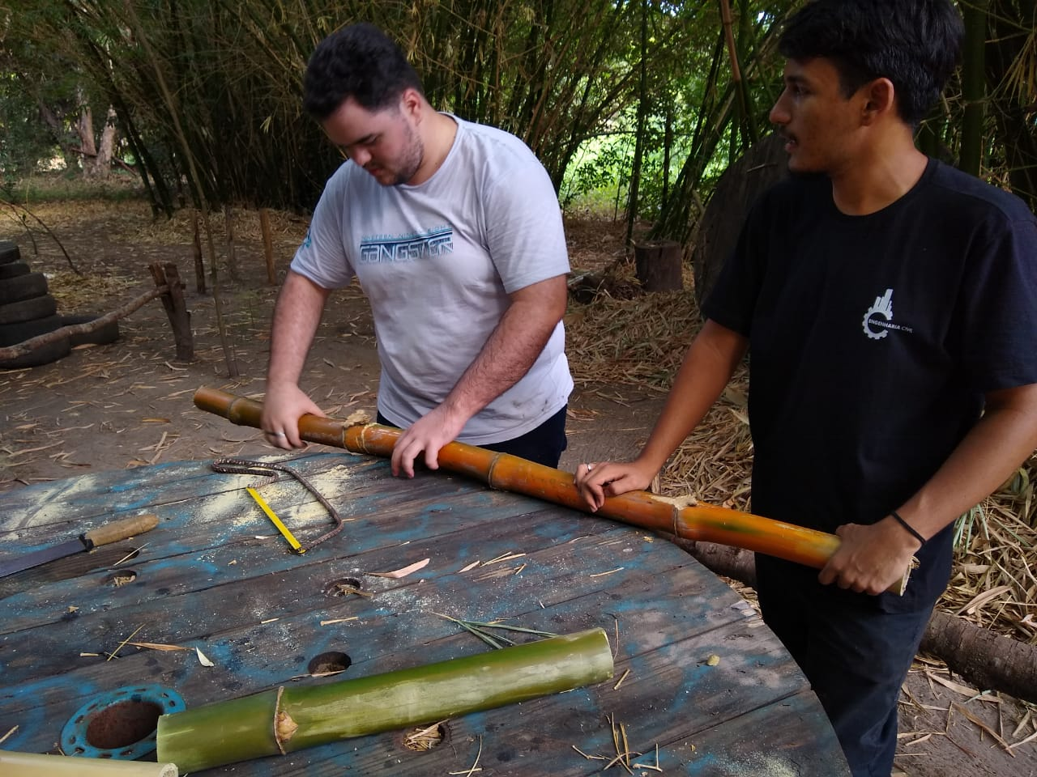

**Fonte**: projeto Horto Florestal

Com o bambu devidamente preparado, procedeu-se à elaboração dos projetos das mesas e bancos, considerando aspectos estruturais e estéticos. A fase de montagem foi conduzida de maneira minuciosa, assegurando que todas as peças fossem montadas de forma a maximizar a estabilidade e a funcionalidade das estruturas (Imagem 2). O resultado foi a criação de   
mobiliários que não apenas atendem às exigências de uso prático, mas que também refletem um compromisso com a sustentabilidade e a inovação na construção civil.

Imagem 2- Estruturação dos bancos e mesas

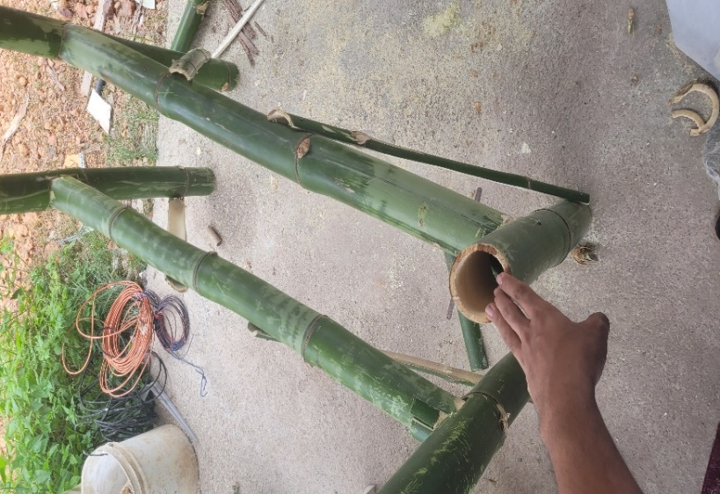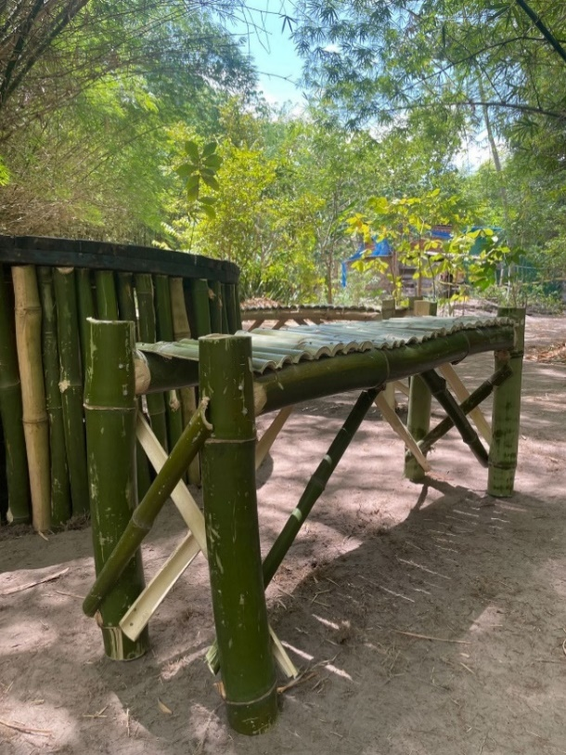

**Fonte**: projeto Horto Florestal

Essa abordagem metodológica exemplifica o potencial do bambu como um material viável e sustentável, capaz de substituir recursos convencionais e contribuir para a redução do impacto ambiental no setor da construção civil.

**4. RESULTADOS E DISCUSSÃO**

Durante o desenvolvimento do projeto Piripiri Horto Florestal, foram criados duas mesas e oito bancos de bambu. O seguinte está envolvido no processo de fabricação desses componentes: o bambu tem que ser cortado com precisão, manuseado de forma que atinja resistência e durabilidade e, finalmente, montado com cuidado. Essas etapas são muito necessárias para que as mesas e bancos resultantes sejam robustos o suficiente para serem empregados em áreas externas como móveis sob condições climáticas variadas.

Optar pelo bambu como principal matéria-prima tem várias vantagens, pois é um recurso natural renovável. Os resultados obtidos comprovam que, quando tratado e manuseado adequadamente, o bambu é realmente um material eficaz na construção de móveis sustentáveis. As mesas projetadas podem suportar pesos consideráveis ​​sem falhar por nenhuma grande deformação nas seções de junta.

Além dos aspectos técnicos, o projeto também traz uma análise detalhada da viabilidade econômica do uso do bambu em comparação com materiais tradicionais como madeira e metal. Mesas e bancos de bambu são muito mais baratos de produzir do que móveis semelhantes feitos com esses materiais mais tradicionais. Este fator econômico é particularmente importante porque demonstra o potencial do bambu como uma alternativa não apenas sustentável, mas também econômica na construção civil e em projetos moveleiros.

Outro aspecto importante observado é a aceitabilidade estética do produto final (Imagem 3). Usuários do Horto Florestal expressam grande satisfação com o design e conforto dos móveis de bambu. A integração bem-sucedida do bambu em ambientes que exigem funcionalidade e apelo estético destaca a versatilidade do material. Quando se trata de usar o bambu, ele é uma ótima opção para harmonizar a estética do local.

Imagem 3- Mesas e bancos finalizados e implementados

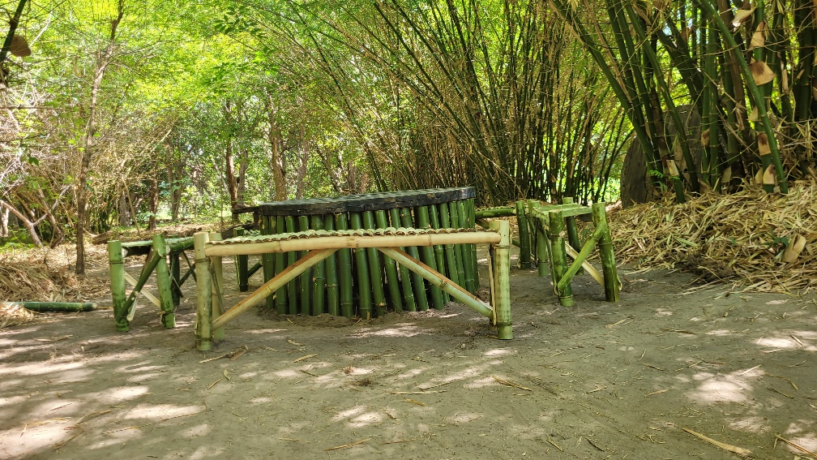

**Fonte**: projeto Horto Florestal

Em resumo, o projeto realizado no Horto Florestal de Piripiri demonstrou não apenas a viabilidade do bambu como um material eficaz para a construção de móveis sustentáveis, mas também destacou suas vantagens econômicas e estéticas. O sucesso das mesas e bancos   
produzidos refuta o potencial do bambu como uma novidade e solução sustentável apenas para a criação de móveis, mas abre perspectivas de aplicações e desenvolvimentos na área.

**5. CONCLUSÃO**

O uso do bambu na fabricação de móveis no Jardim Florestal de Piripiri tem se mostrado extremamente sustentável e economicamente viável. É uma alternativa alinhada aos preceitos da arquitetura civil ecológica. O sucesso das mesas e bancos produzidos com esse material indica que o bambu atende aos requisitos não apenas de propriedades mecânicas e durabilidade, mas também de apelo estético. Os resultados obtidos destacam o potencial do bambu para substituir materiais tradicionais na produção de móveis, oferecendo uma solução inovadora de funcionalidade aliada à sustentabilidade.

Durante o projeto, percebeu-se que o bambu possui algumas propriedades marcantes que o diferenciam de outros materiais. A forma como ele consegue suportar peso e resistir às condições ambientais sem se deformar muito confirma sua aplicação em ambientes externos. Isso também mostra como materiais sustentáveis ​​não precisam ser pouco atraentes para serem funcionais.

A experiência deste projeto não só comprova as vantagens do bambu, mas também reforça a necessidade de promover a sua utilização em larga escala. A indústria da construção civil procura cada vez mais alternativas que minimizem o impacto ambiental, e o bambu é uma resposta eficaz a esta necessidade. Para que o uso do bambu se torne uma prática comum, é necessário um esforço conjunto para capacitar profissionais e desenvolver normas técnicas específicas. Essas ações são fundamentais para garantir o uso seguro e eficaz do bambu em projetos de construção civil em todo o Brasil.

A conclusão é clara: o bambu oferece uma opção sustentável que traz vantagens competitivas em termos de economia e desempenho. Além de ser uma solução amiga do ambiente, o bambu é também uma alternativa económica, pelo que deve ser seriamente considerado como uma solução viável para projetos de construção civil que procuram aliar sustentabilidade e funcionalidade.

Em perspectiva, o sucesso do projeto no Horto Florestal de Piripiri deve servir como um modelo para futuras iniciativas, incentivando a adoção do bambu em outros contextos e promovendo uma mudança positiva na maneira como abordamos a construção e o design de mobiliário. O bambu pode, com integração e suporte adequados, ter um lugar importante na criação de sustentabilidade mais inovação para o amanhã na construção civil.

**REFERÊNCIAS**

ABRECON. Associação Brasileira para Reciclagem de Resíduos da Construção Civil e Demolição. Disponível em: <http://www.abrelpe.org.br/Panorama/panorama2011.pdf>.

GHAVAMI, K. Bamboo as Reinforcement in Structural Concrete Elements. Cement and Concrete Composites, 2005.

GUEDES, C. D. L. S. Bambu: Um Material Sustentável na Construção Civil.

JANSSEN, J. J. A.; SHEN, L. Bamboo material properties and applications in structures. Journal of Materials Research and Technology, 2019.

KUMAR, S.; SHARMA, R. O bambu como material sustentável: uma revisão. Revisar. Jornal de Produção Mais Limpa, 2020.

LONDOÑO, X.; PRIETO, F. Guadua angustifolia Kunth: Morphology, Taxonomy, and Management. Journal of Bamboo and Rattan, 2020.

OLIVEIRA, J. T. S.; BRITO, F. M. S. A Utilização do Bambu na Construção Civil: Desafios e Potencialidades. São Paulo, Brasil.

OSTA, C. S.; PEREIRA, M. A. Bambu na Construção Civil: Um Estudo de Caso em Habitações Sustentáveis. Revista Eletrônica em Gestão, Educação e Tecnologia Ambiental, 2019.

RAI, M.; BHATTARAI, S.; FEITOSA, C. M. **Plantas silvestres: o tesouro dos curandeiros naturais**. [s.l.] Imprensa CRC, 2020.

1. Acadêmico de Engenharia Civil – Christus Faculdade do Piauí
2. Esp. Engenheira Civil – Christus Faculdade Piauí